ÉPREUVE SPÉCIFIQUE - FILIÈRE TSI
PHYSIQUE - CHIMIE
Durée : 4 heures
N.B. : le candidat attachera la plus grande importance à la clarté, à la précision et à la concision de la rédaction. Si un candidat est amené à repérer ce qui peut lui sembler être une erreur d'énoncé, il le signalera sur sa copie et devra poursuivre sa composition en expliquant les raisons des initiatives qu'il a été amené à prendre.
RAPPEL DES CONSIGNES
- Utiliser uniquement un stylo noir ou bleu foncé non effaçable pour la rédaction de votre composition ; d'autres couleurs, excepté le vert, peuvent être utilisées, mais exclusivement pour les schémas et la mise en évidence des résultats.
- Ne pas utiliser de correcteur.
- Écrire le mot FIN à la fin de votre composition.
Les calculatrices sont interdites.
Le sujet est composé de trois parties, toutes indépendantes.
Toutes les données utiles sont disponibles en fin de sujet.
Une aide au calcul est fournie au début de chaque partie lorsque cela est nécessaire.
L'exploration martienne
Au cours du siècle dernier, de très nombreux auteurs de science-fiction ont écrit autour de l'exploration de la planète Mars et de ce que nous pourrions y découvrir.
C'est certainement un jour au cours de ce siècle, que l'homme foulera le sol martien comme Neil Armstrong l'a fait pour la Lune le 21 juillet 1969.
Dans l'attente de ce grand jour, ce sont des robots qui nous précèdent.
Partie I - Perseverance
Lancé depuis la Terre le 30 juillet 2020 grâce à un lanceur Atlas V, le rover Perseverance a atterri sur la planète Mars le 18 février 2021. Le site d'atterrissage, le cratère Jezero, est une zone présentant une grande diversité géologique et ayant abrité un lac il y a environ 3,6 milliards d'années. Un des enjeux de cette mission est le prélèvement d'échantillons destinés à être analysés sur Terre afin de déceler d'éventuelles traces d'une vie passée.
Document 1 - Atterrissage de Perseverance
Les «sept minutes de terreur» de Perseverance sur Mars
L’atterrissage du rover de la Nasa, prévu le 18 février, est la phase la plus périlleuse de son voyage
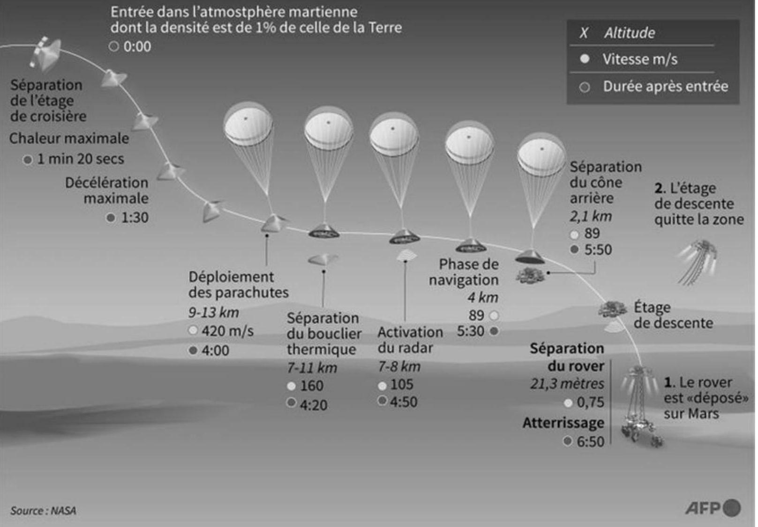
Source : www.cnes.fr
Aide au calcul
$${420}^{2}≈1,8⋅{10}^{5}$$ | $${160}^{2}≈2,6⋅{10}^{4}$$ | $${420}^{2}−{160}^{2}≈1,5⋅{10}^{5}$$ | $$3×3,7×3,1≈34$$

I. 1 - L'atterrissage
La sonde spatiale Mars 2020, de masse $m$, pénètre dans l'atmosphère martienne à la vitesse de $12000 km⋅{ h}^{−1}$ (vitesse mesurée par rapport au sol), elle larguera le rover 7 minutes plus tard.
Après une première phase de freinage grâce au bouclier thermique, le parachute est déployé à l'altitude d'environ $10,6 km$ et à la vitesse, notée $v_{A}$, de $420 m⋅{ s}^{−1}$.
Q1. Le point $A$ étant l'endroit où le parachute est déployé, donner l'expression littérale de l'énergie cinétique $E_{c}(A)$ de l'ensemble en se limitant à un simple mouvement de translation.
Au bout de 20 secondes, la vitesse n'est plus que de $160 m⋅{ s}^{−1}$ et l'altitude de $7,5 km$, Mars 2020 largue alors son bouclier thermique.
Q2. En appelant B le point de largage et en considérant toujours la même masse, exprimer la variation d'énergie cinétique entre les points $A$ et $B$.
Q3. Connaissant la masse de la sonde spatiale de 3000 kg , effectuer le calcul de cette variation d'énergie cinétique.
Q4. Énoncer le théorème de l'énergie cinétique.
Q5. En supposant l'accélération de la pesanteur martienne uniforme et de valeur $g=3,7 m⋅{ s}^{−2}$, calculer la valeur du travail du poids entre les points A et B , noté $W_{AB}(\vec{P})$.
Q6. Ce travail est-il qualifié de moteur ou de résistant ? Justifier.
Q7. Montrer, à partir des questions Q4 et Q5, que le travail des forces de frottement noté $W_{AB}(\vec{f})$ sur le parachute, dont la résultante sera notée $\vec{f}$, est d'environ $−2,5⋅{10}^{8} J$.
Q8. Dans la suite du sujet, nous nous limiterons à une étude du mouvement en translation verticale. En supposant cette force de frottement $\vec{f}$ constante, déduire un ordre de grandeur de sa valeur minimale à partir de la question précédente.
En réalité, la résultante des forces de frottement n'est pas constante et dépend de la vitesse du système. Nous considérerons une force de type frottement fluide $\vec{f}=−h\vec{v}$, où $h$ est le coefficient de frottement fluide et $\vec{v}$ est le vecteur vitesse.
Q9. Soit l'axe (Oz), vertical et orienté vers le bas, dont l'origine O se situe au point d'ouverture du parachute. Faites un schéma sur lequel figurent la sonde spatiale matérialisée par son centre de gravité $G$ à une altitude quelconque après ouverture du parachute, l'axe (Oz) et les deux forces s'exerçant sur la sonde.
Q10. La descente de la sonde peut-elle être qualifiée de chute libre ? Justifier.
Q11. À partir de la seconde loi de Newton, établir l'équation différentielle vérifiée par la projection de la vitesse $\vec{v}$ de la sonde sur l'axe vertical et la mettre sous la forme: $\frac{dv}{dt}+Av=B$, où $A$ et $B$ représentent deux constantes dont on précisera les expressions.
Q12. Sans résoudre l'équation, déduire de la question précédente l'expression de la vitesse limite théorique pouvant être atteinte par la sonde avec cette hypothèse, au bout d'un temps infiniment long.
Pour pouvoir réussir cette phase périlleuse, l'étage de descente (le skycrane) dispose d'un radar Doppler comportant six antennes dévoilées dès que le bouclier thermique est largué. Le radar peut alors déterminer avec précision la vitesse et l'altitude de la sonde.
La bande Ka (Kurz Above) du spectre électromagnétique est très utilisée dans le domaine des télécommunications spatiales ; on considère une fréquence moyenne de 30 GHz .
Q13. Calculer la longueur d'onde dans le vide, notée $λ_{0}$, associée à cette fréquence.
Lorsque la sonde se trouve à une altitude H , celle-ci peut être déterminée avec précision grâce à la durée mise par l'onde pour effectuer un aller-retour entre l'antenne d'émission et le sol.
Q14. Exprimer l'altitude H de la sonde en fonction de la durée mise par l'onde pour effectuer cet aller-retour.
Q15. À partir de l'infographie du CNES (document 1), estimer le temps $Δt$ écoulé entre l'émission de l'onde par le radar de la sonde et sa réception après réflexion sur le sol martien, au moment de la séparation du bouclier thermique.
1.2 - La communication
Les rovers peuvent communiquer directement avec la Terre via deux antennes à 8 GHz mais aussi avec les sondes orbitales, appelées orbiters et situées à 400 km en orbite autour de Mars. Ces sondes orbitales transmettent les données reçues à la Terre lorsque celle-ci est dans le champ de leur antenne. Ainsi, les rovers économisent de l'énergie.
Bien que la technologie ait évolué considérablement dans ce domaine, historiquement, l'émission et la réception d'ondes ont été possibles grâce à l'association de simples dipôles passifs.
Avant transmission des signaux, il est nécessaire d'étudier l'alimentation de l'antenne émettrice. Même si les circuits utilisés dans la réalité sont plus élaborés, historiquement, on a pu obtenir un courant oscillant grâce à un circuit comprenant une bobine et un condensateur. La tension aux bornes de ce dernier pourra alimenter une antenne émettrice. C'est dans ce contexte que nous étudierons ces dipôles.
On considère ici un circuit RLC schématisé en figure 1. Le condensateur est initialement déchargé et le circuit est alimenté par une source de tension continue notée E .
On considérera les valeurs suivantes : $R=2,0kΩ,C=10nF$ et $L=40mH$.
$\overset{˙}{A}t=0$, on ferme l'interrupteur.
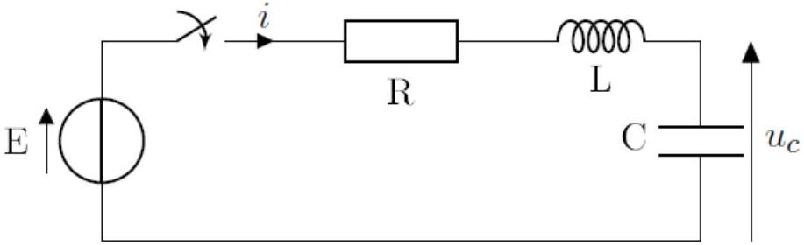
Figure 1 - Circuit RLC alimenté par une tension continue
Q16. Déterminer la tension aux bornes du condensateur $u_{c}\left(0^{+}\right)$et l'intensité dans le circuit $i\left(0^{+}\right)$ juste après la fermeture de l'interrupteur. Justifier.
Q17. Établir l'équation différentielle vérifiée par la tension aux bornes du condensateur $u_{c}(t)$.
Q18. En écrivant cette équation sous la forme canonique : $\frac{d^{2}u_{c}}{dt^{2}}+\frac{ω_{0}}{Q}\frac{du_{c}}{dt}+ω_{0}^{2}u_{c}=ω_{0}^{2}E$, en déduire l'expression de la pulsation propre $ω_{0}$ et du facteur de qualité $Q$.
Q19. Déterminer la valeur de la fréquence propre $f_{0}$. Faire l'application numérique à un chiffre significatif (faire l'approximation $π≈3$ ).
Q20. Déterminer la valeur du facteur de qualité $Q$. Préciser le régime d'oscillation associé à cette valeur.
On remplace la source de tension continue par une source de tension sinusoïdale $e(t)=Ecos⁡(ωt)$ où $ω$ désigne la pulsation.
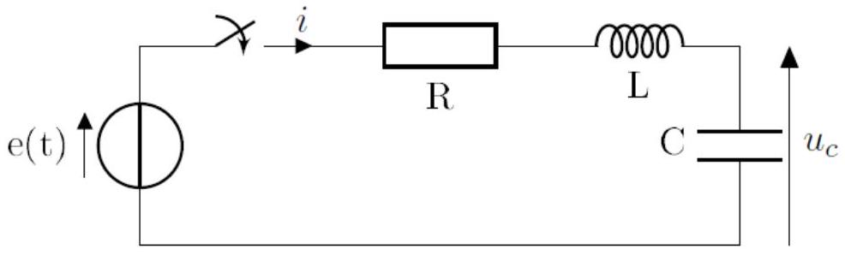
Figure 2 - Circuit RLC alimenté par une tension variable
Q21. Sachant que l'impédance équivalente à une association en série des dipôles R et L est donnée par: $\underline{Z}=R+jLω$, déterminer l'expression de l'impédance équivalente $\underline{Z_{eq}}$ à l'association en série des trois dipôles $R,L$ et C .
Q22. Sachant que l'intensité dans le circuit s'écrit $i(t)=Icos⁡(ωt+φ)$ où $φ$ désigne la phase à l'origine, donner l'écriture complexe de la tension aux bornes du générateur $\underline{e}(t)$ et de l'intensité dans le circuit $\underline{i}(t)$.
Q23. Déterminer, grâce aux questions précédentes, l'expression de l'amplitude de l'intensité $I$ en fonction de $E,R,L,C$ et de $ω$.
Q24. En déduire l'expression de la fréquence d'oscillation pour laquelle l'amplitude de l'intensité $I$ qui alimente l'antenne sera maximale. Donner alors l'expression de cette intensité maximale $I_{\text{max }}$. en fonction de $E$ et de R .
Dans les questions suivantes, nous allons étudier la transmission d'information directe entre le rover sur Mars et la Terre.
Q25. Mars s'éloigne de la Terre à la distance maximale d'environ 300 millions de km. Estimer la durée $τ$ nécessaire à un signal radio pour parcourir cette distance. Conclure.
Nous pouvons nous demander pourquoi ne pas avoir installé de caméra HD sur le rover. Une image 4 K de taille $4096×2160$ pixels (que l'on pourra approximer à $4000×2000$ pixels) est codée sur 32 bits par pixel et le débit moyen utilisé pour la transmission est de 0,25 Moctet $⋅s^{−1}$.
Q26. Calculer le poids d'une image 4 K en Mo (on prendra $1Mo={10}^{6}$ octets).
Q27. Calculer la durée nécessaire pour obtenir une vidéo de 1 seconde avec une cadence de 24 images par seconde envoyée depuis Mars vers la Terre. Commenter.
On considère la propagation des ondes radio entre Mars et la Terre, dans le vide interstellaire. Une onde électromagnétique est caractérisée par un vecteur propagation $\vec{k}$, un champ électrique $\vec{E}$ et un champ magnétique $\vec{B}$.
Q28. Rappeler les équations de Maxwell dans le vide, en l'absence de charge et courant.
Q29. Retrouver l'équation de propagation : $Δ\vec{E}−μ_{0}ε_{0}\frac{∂^{2}\vec{E}}{∂t^{2}}=\vec{0}$.
Q30. Donner l'autre nom de cette équation. Citer précisément un exemple d'ondes autres qu'électromagnétiques suivant cette même équation de propagation.
Le champ électrique exprimé dans la base cartésienne $\left(\vec{u_{x}},\vec{u_{y}},\vec{u_{z}}\right)$, s'écrit : $\vec{E}=E_{0}cos⁡(ωt−ky)\vec{u_{x}}$.
Q31. Retrouver la relation de dispersion $k=\frac{ω}{c}$. Préciser l'expression de la célérité $c$ de l'onde en fonction de $ε_{0}$ et de $μ_{0}$.
Q32. Cette onde est-elle progressive ? Justifier. Donner, le cas échéant, la direction et le sens de propagation de cette onde.
Q33. Écrire l'expression du vecteur $\vec{k}$ en fonction de la longueur d'onde $λ$ et des vecteurs de la base.
Q34. Cette onde est-elle plane ? Justifier.
Q35. Quel est le type de polarisation ? Préciser son éventuelle direction.
Q36. À partir d'une équation de Maxwell, démontrer que $\vec{k},\vec{E}$ et $\vec{B}$ forment un trièdre droit direct.
Q37. Retrouver l'expression du champ magnétique $\vec{B}=−\frac{E_{0}}{c}cos⁡(ωt−ky)\vec{u_{z}}$.
Q38. Déterminer l'expression du vecteur de Poynting $\vec{π}$, après avoir rappelé sa signification et l'unité de sa norme.
La puissance de l'antenne émettrice du rover est $P_{e}=10 W$. Le gain $G_{e}$ de cette antenne est 1000 , tout comme le gain $G_{r}$ à la réception. Le rapport entre puissance reçue $P_{r}$ et puissance émise $P_{e}$ est donné par :
$$\frac{P_{r}}{P_{e}}=\frac{S_{r}}{S}G_{e}$$
avec $S=4πd^{2}$ et $S_{r}=\frac{λ^{2}}{4π}G_{r},d$ étant la distance Terre-Mars prise égale à 56 millions de km, $λ$ étant la longueur d'onde d'émission de l'antenne émettant à $8,0GHz$.
Q39. Justifier que la puissance reçue décroit en $1/d^{2}$ dans l'expression (1).
Q40. Déterminer l'ordre de grandeur de la puissance $P_{r}$ reçue par l'antenne terrestre. Commenter.
Partie II - L'expérimentation
Le rover Perseverance embarque un certain nombre d'appareils, fruits de la collaboration entre différents pays. Nous allons analyser le fonctionnement de certains d'entre eux.
Aide au calcul
$${633}^{2}≈4,0⋅{10}^{5}$$ | $$\frac{6,63×3,00}{423}≈4,7⋅{10}^{−2}$$ | $$\frac{4,7}{1,6}≈2,9$$ | $$750×8,31×293≈1,8⋅{10}^{6}$$

II. 1 - Le spectromètre imageur SuperCam
La SuperCam est une version fortement améliorée de l'instrument franco-américain ChemCam embarqué sur l'astromobile Curiosity. Elle utilise un laser et trois spectromètres pour analyser à distance la composition élémentaire et minérale des roches ciblées. Un microphone, appelé Mars Microphone, est disposé sur la tête optique au sommet du mât du rover. Il enregistre, entre autres, les sons de claquage des étincelles des plasmas produits par le laser qui permettent d'en déduire différents paramètres physiques venant ainsi améliorer l'analyse des spectres LIBS (Laser Induced Breakdown Spectroscopy, que l'on peut traduire par spectroscopie à dégradation induite par laser). Ces sons, souvent appelés de manière imagée " impacts laser ", sont audibles jusqu'à une distance de 4 mètres.
Q41. L'atmosphère martienne est principalement constituée de dioxyde de carbone ${CO}_{2}$. Calculer la masse molaire de ce gaz en $kg⋅{mol}^{−1}$.
La thermodynamique permet d'estimer le calcul de la célérité d'une onde sonore dans un gaz parfait par : $c=\sqrt{γ\frac{R}{M}T}$, où $γ$ est le coefficient adiabatique (que l'on estimera à 1,4 ), $R$ la constante des gaz parfaits, $M$ la masse molaire et $T$ la température en kelvins.
Q42. Sachant que la température moyenne sur Mars est de $−{63}^{∘}C$, montrer qu'on retrouve la valeur de la célérité d'une onde sonore sur Mars égale à environ $240 m⋅{ s}^{−1}$.
Document 2 - Descriptif du laser de SuperCam et ChemCam
Son laser pulsé émet un rayonnement à 1067 nm délivrant environ 15 mJ pour une durée d'impulsion de 5 ns . L'interaction du faisceau laser pulsé de forte puissance avec un matériau provoque un échauffement brutal de la surface éclairée, une vaporisation et une ionisation sous forme d'un plasma. Il est important de comprendre que le plasma se formera si, au niveau de la cible, la puissance par unité de surface (ou l'irradiance) est supérieure à un seuil de $1,0GW⋅{cm}^{−2}$.
C'est pourquoi SuperCam est pourvue d'un système de focalisation du faisceau laser qui est tel qu'au niveau de la cible le diamètre du faisceau est d'environ $D=400μ m$. Dans ces conditions, les atomes et les ions éjectés sont alors dans des niveaux d'énergie excités. En se désexcitant, ils émettent un rayonnement qui est analysé par spectroscopie entre 250 et 900 nm . On obtient ainsi un spectre d'émission atomique. La détermination des longueurs d'onde de raies présentes sur ce spectre permet d'identifier les atomes ou ions présents dans la cible.
Source : http://www.msl-chemcam.com/
Q43. Dans quel domaine émet le laser ? Justifier.
Q44. Un laser émet une lumière quasi-monochromatique. Définir le terme quasimonochromatique.
Q45. Montrer que les caractéristiques du faisceau laser utilisé par SuperCam permettent bien d'obtenir une irradiance suffisante pour créer un plasma.
Afin de vérifier que l'analyseur spectral de SuperCam fonctionne bien, on réalise en laboratoire le spectre d'émission atomique d'une roche témoin contenant l'élément calcium.
Document 3 - Diagramme des niveaux énergétiques de l'ion ${Ca}^{+}$
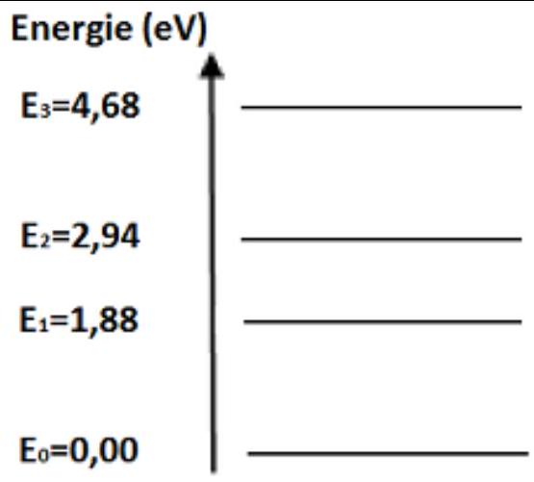
Q46. Justifier pourquoi deux atomes (ou ions) différents ne donnent pas le même spectre d'émission. On expliquera notamment la notion de niveaux d'énergie quantifiés grâce au diagramme représentant les niveaux d'énergie de l'ion ${Ca}^{+}$.
Le tableau 1 donne les longueurs d'onde en nm des raies d'émission de l'ion ${Ca}^{+}$:
Longueur  d'onde $$(nm)$$ | 394 | 397 | 423 | 443 | 444 | 446

Tableau 1 - Raies d'émission de l'ion ${Ca}^{+}$
Q47. À quelle transition énergétique du document 3 correspond, pour l'ion ${Ca}^{+}$, la raie de longueur d'onde 423 nm . On justifiera précisément la réponse.
Document 4 - Spectre d'émission d'une roche témoin
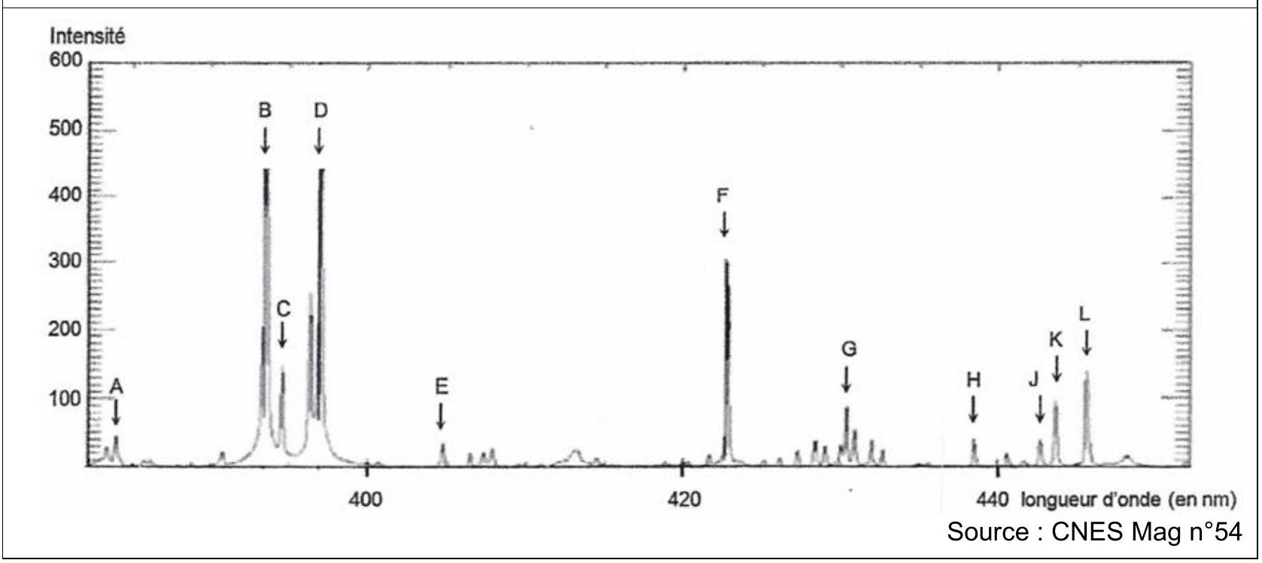
Q48. D'après le document 4, préciser si le plasma issu de la roche témoin contient des ions ${Ca}^{+}$. Justifier.
II est nécessaire de faire converger le faisceau laser de diamètre $3,0 mm$ pour atteindre le seuil de $1GW⋅{cm}^{−2}$ sur la cible. Le dispositif est schématisé dans le document 5.
À la sortie du laser, on s'intéresse à un doublet afocal (lunette de Galilée renversée) qui élargit le faisceau. Celui-ci est ensuite injecté dans un télescope de type Cassegrain utilisé en émetteur. Le même télescope est aussi utilisé en " récepteur " pour collecter la lumière émise par la cible mais cette partie ne sera pas étudiée.
Document 5 - Schéma global du télescope
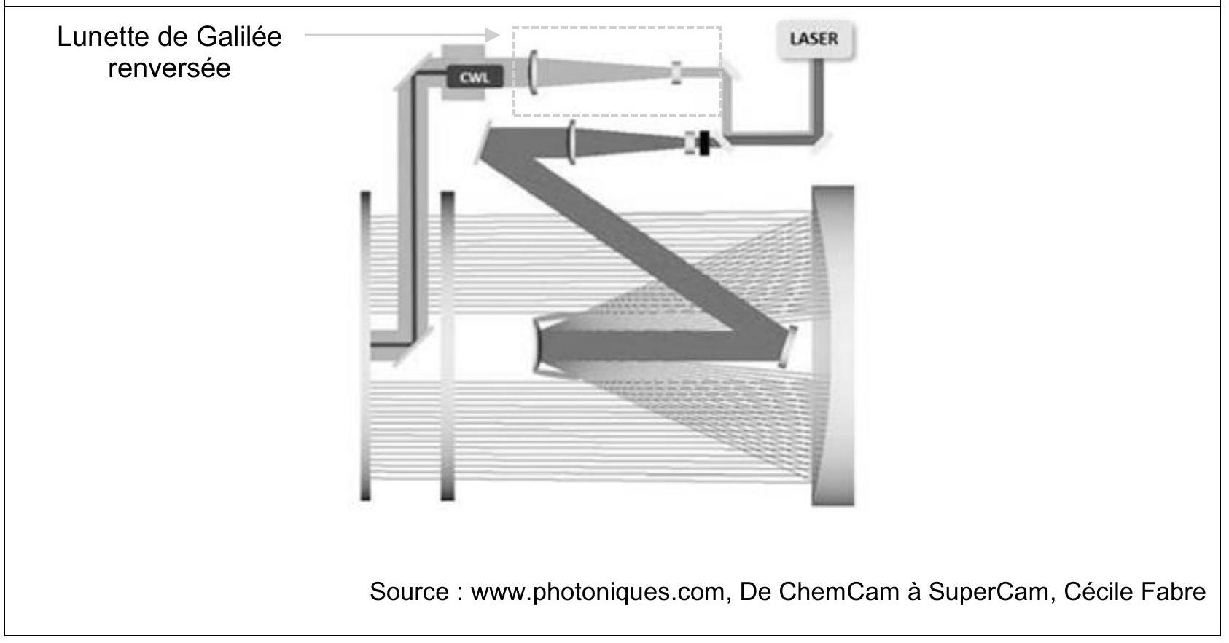
Le dispositif décrit correspond à un système en configuration afocale qui sera modélisé à l'aide de deux doublets afocaux constitués de lentilles simples positionnées sur un axe optique unique.
La lunette de Galilée renversée est modélisée par une lentille divergente $L_{1}$ de distance focale $f^{′} _{1}=−20 mm$ suivie d'une lentille convergente $L_{2}$ de distance focale $f^{′} _{2}=100 mm$. Ces deux lentilles constituent le premier doublet afocal : le foyer image de la première lentille coïncide avec le foyer objet de la seconde.
Les lentilles ne limitent pas l'étendue du faisceau. On suppose que le faisceau lumineux incident modélisant le faisceau laser est cylindrique et avec un diamètre de $3,0 mm$.
Q49. Le système est utilisé dans les conditions de l'approximation de Gauss, ce qui permet un stigmatisme approché. Énoncer ces conditions et définir la notion de stigmatisme.
Q50. Schématiser le modèle optique proposé pour la lunette de Galilée renversée en illustrant la marche du faisceau cylindrique incident (rayons parallèles à l'axe optique) à travers le système des deux lentilles $L_{1}$ et $L_{2}$. On prendra soin d'indiquer la position des foyers utiles de chacune des lentilles, ainsi que les centres de celles-ci. On choisira librement une échelle adaptée.
Q51. Dans cette configuration, calculer le diamètre du faisceau à la sortie de la lunette de Galilée renversée.
II. 2 - MOXIE
Mars Oxygen ISRU Experiment, littéralement " expérience d'utilisation in situ des ressources en oxygène de Mars ", ou MOXIE, est un instrument du rover Perseverance. Il est destiné à démontrer la faisabilité de la production de dioxygène sur Mars par électrolyse à oxyde solide, appelée SOEC en anglais, du dioxyde de carbone qui constitue $95\%$ de l'atmosphère martienne. Le 20 avril 2021, MOXIE a produit un total de $5,4 g$ de dioxygène en une heure, ce qui peut permettre à un astronaute de respirer normalement pendant une dizaine de minutes. MOXIE aspire, compresse et chauffe les gaz atmosphériques martiens au travers d'un filtre, d'un compresseur à spirale et d'éléments chauffants isolés thermiquement, puis scinde le dioxyde de carbone ${CO}_{2}$ en dioxygène $O_{2}$ et monoxyde de carbone CO par électrolyse à oxyde solide.
Une SOEC présente le fonctionnement inverse d'une pile à combustible à oxyde solide, appelée SOFC. Nous commencerons par l'étude d'une pile électrochimique classique pour comprendre le principe de fonctionnement de la pile à combustible, puis du module d'électrolyse MOXIE.
La pile classique considérée est constituée de demi-piles séparées par un pont salin : une électrode de zinc solide plongeant dans une solution ionique contenant les ions ${Zn}^{2+} _{(aq)}$ et une électrode de cuivre solide plongeant dans une solution ionique contenant les ions ${Cu}^{2+} _{(aq)}$.
Q52. Réaliser un schéma de la pile électrochimique classique précédente.
Q53. Écrire les demi-équations se produisant à l'anode et à la cathode en précisant à chaque fois s'il s'agit d'une oxydation ou d'une réduction.
Q54. Indiquer le sens de circulation et la nature des porteurs de charge dans les fils électriques.
Q55. Quelle est la nature des porteurs de charge dans le pont salin ? Préciser le rôle de ce pont.
La pile à combustible considérée est alimentée en dihydrogène gazeux $H_{2( g)}$ et dioxygène gazeux $O_{2( g)}$. Les couples oxydo-réducteurs sont : $H^{+} _{(aq)}/H_{2( g)}$ et $O_{2( g)}/H_{2}O_{(l)}$. Le cœur de la pile est composé de deux électrodes, l'anode et la cathode, séparées par un électrolyte.
Q56. Le réactif oxydé est appelé le combustible de la pile. Parmi les espèces chimiques présentes dans les couples, laquelle constitue le combustible?
Q57. Écrire les deux demi-équations d'oxydoréduction.
Q58. Écrire les formules de Nernst associées à ces deux couples (on considérera un fonctionnement à la température ambiante de 298 K ).
Q59. Déterminer l'expression de la force électromotrice de cette pile.
Une variante de la pile à combustible étudiée ci-dessus est une pile à oxydes solides (SOFC en anglais), dans laquelle les ions oxyde $O^{2−}$ migrent de la cathode alimentée en air vers l'anode alimentée en dihydrogène et où l'eau est produite. Une telle pile à combustible de type SOFC utilise comme oxyde solide la zircone stabilisée à l'yttrium (YZS en anglais) correspondant à une substitution partielle d'ion zirconium par des ions yttrium dans l'oxyde ${ZrO}_{2}$.
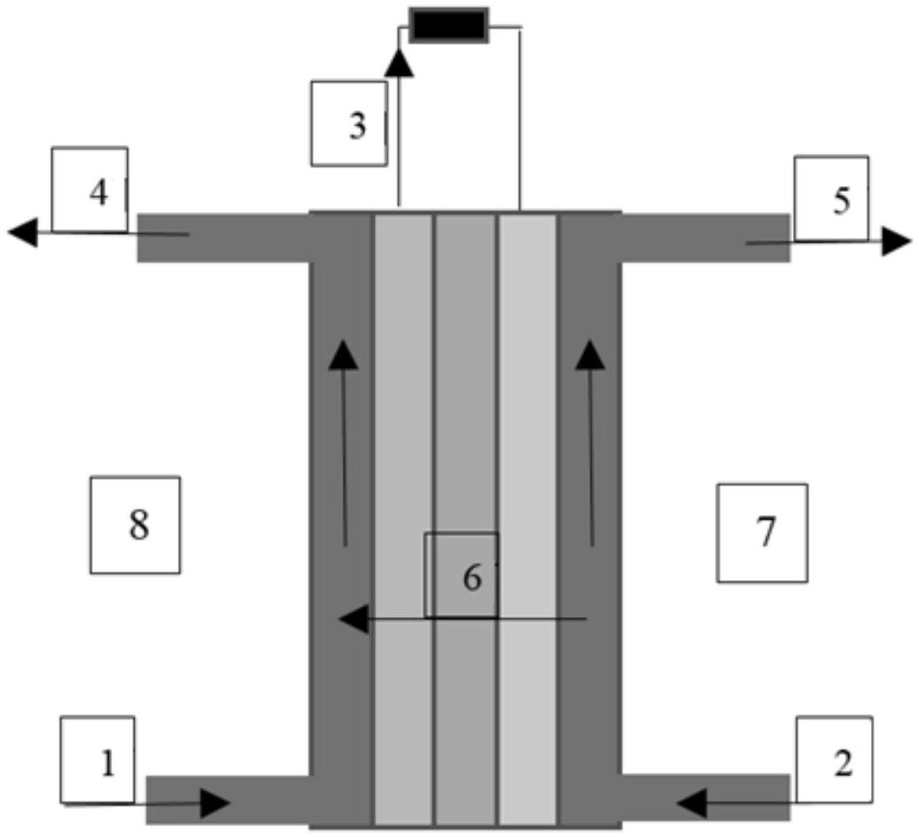
Figure 3 - Schéma de la pile à combustible SOFC
Q60. Établir la correspondance entre les huit numéros du schéma de la figure 3 et la liste suivante : $H_{2( g)}$, air (dont $O_{2( g)}$ ), $O^{2−}$, électrons, anode, cathode, $H_{2}O_{(l)}+H_{2( g)}$, air appauvri.
Q61. La cathode constitue-t-elle le pôle positif ou négatif ? Justifier.
Dans un véhicule motorisé fonctionnant grâce à une pile à combustible, on estime à $1,5 kg$ la masse de dihydrogène nécessaire pour parcourir 250 km .
Q62. En considérant le dihydrogène comme un gaz parfait, calculer la quantité de matière de dihydrogène correspondant à cette masse, puis le volume occupé par cette quantité de gaz à ${20}^{∘}C$ sous pression atmosphérique ( $p_{atm}=1,0⋅{10}^{5} Pa$ ). Commenter la valeur obtenue.
II est à noter qu'aucune connaissance sur l'électrolyse n'est nécessaire pour répondre aux questions suivantes.
On considère maintenant l'électrolyse de l'eau $H_{2}O_{(l)}$ qui correspond à la réaction inverse, c'est-àdire à la formation par voie électrochimique d'H $_{2( g)}$, ainsi que d' $O_{2( g)}$, par l'application d'un courant électrique au travers de deux électrodes séparées par un électrolyte.
Q63. Donner l'équation de la réaction d'électrolyse de l'eau.
Q64. À partir du document 6 , écrire l'équation de la réaction bilan de l'électrolyseur utilisant le ${CO}_{2}$ de l'atmosphère martienne.
Document 6 - Moxie
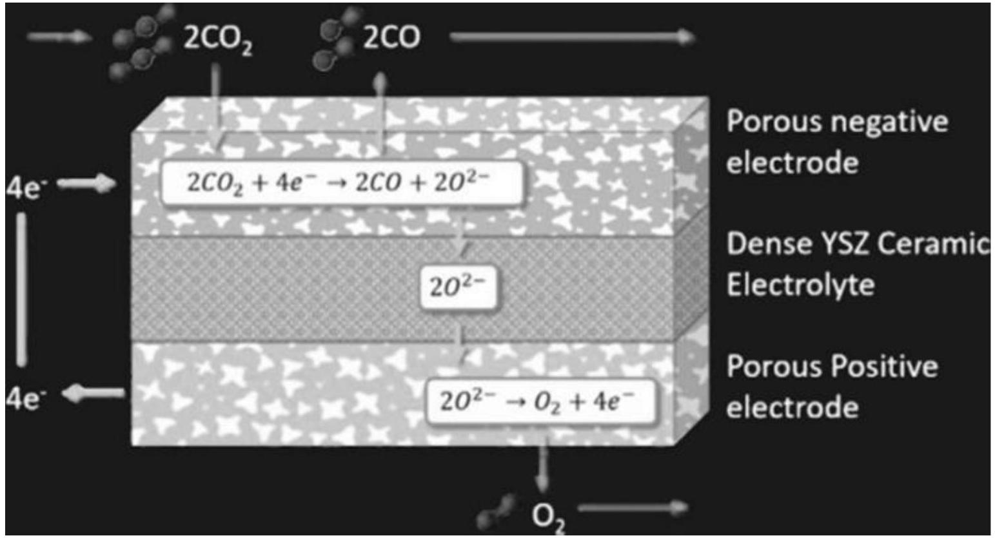
Où YSZ désigne l'oxyde de zircone stabilisé à l'yttrium (substitution partielle d'ions zirconium par des ions yttrium dans l'oxyde ${ZrO}_{2}$ )
Source : Meyen, FE, Hecht, MH et Hoffman, JA (2016).
Modèle thermodynamique de l'expérience ISRU sur l'oxygène de Mars (MOXIE).
Acta Astronautica
Q65. Dans quel but l'électrolyse du dioxyde de carbone peut-elle être mise en œuvre sur Mars ou dans la station spatiale internationale?
Nous souhaitons maintenant déterminer si l'électrolyse du ${CO}_{2}$ doit être réalisée à basse ou haute température.
Document 7 - Évolution des énergies totales, électrique et thermique en fonction de la température pour l'électrolyse de $H_{2}O$ (figure suivante à gauche) et de ${CO}_{2}$ (figure suivante à droite)
L'enthalpie molaire des réactions de dissociation de $H_{2}O$ et ${CO}_{2}$ correspond à l'énergie à apporter pour réaliser cette transformation pour une mole à température constante.
La variation d'enthalpie $ΔH$ de cette réaction électrochimique est composée de deux termes :
- l'un $ΔG$, appelé variation d'enthalpie libre, qui correspond à l'énergie électrique nécessaire ;
- et l'autre $TΔS$ la partie entropique, qui correspond à l'énergie thermique nécessaire. Ainsi $ΔH=ΔG+TΔS$
Leur variation en fonction de la température est donnée sur la figure suivante pour les deux réactions d'électrolyse précédemment étudiées.
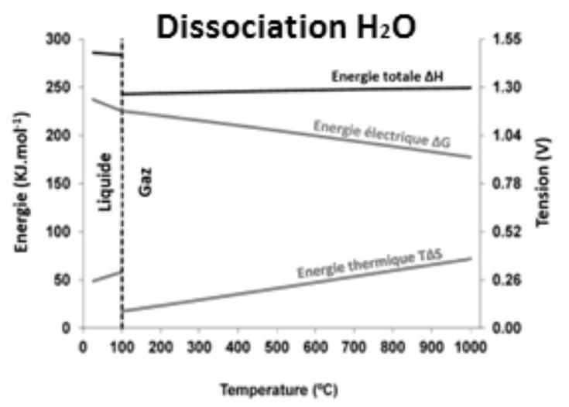

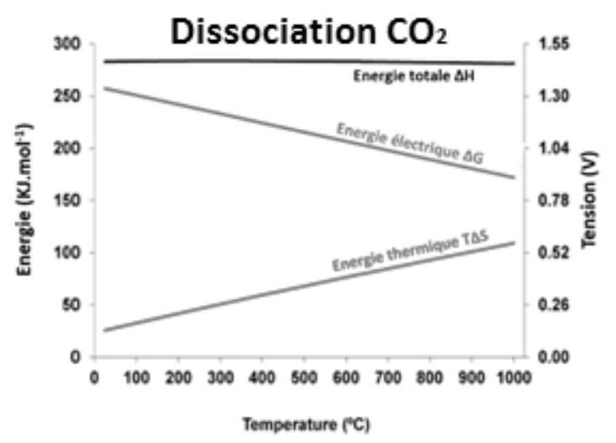
D'après la thèse de doctorat L. Bernadet, 2016, Université de Bordeaux
Q66. À partir du document 7, expliquer qualitativement ce qui justifie de devoir effectuer l'électrolyse du ${CO}_{2}$ à haute température ( ${800}^{∘}C$ ).
II. 3 - Ingenuity
Document 8 - Ingenuity
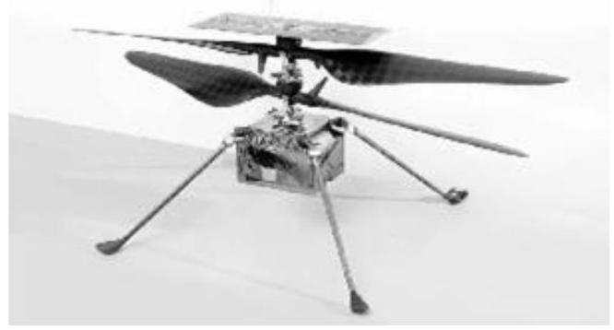
UN DRONE SUR MARS
En mai 2018, la NASA a annoncé que Perseverance embarquera un petit hélicoptère expérimental MHS (Mars Helicopter Scout) pesant 1,8 kilogramme. Baptisé Ingenuity, il testera l'intérêt du recours à des vols de reconnaissance optique. L'expérimentation doit durer une trentaine de jours.
Il se déplace dans les airs grâce à deux rotors bipales tournant en sens contraires. La vitesse de rotation est comprise entre 2400 et 2900 tours par minute, soit 10 fois celle des pales d'un hélicoptère sur Terre. En effet l'atmosphère martienne étant très ténue, l'air y est peu dense et nécessite donc une vitesse de rotation plus importante pour que l'appareil se soulève du sol.
Source : Dossier Presse Mars 2020 www.cnes.fr
La théorie de Rankine-Froude date de la fin du XIX $^{\text{e }}$ siècle. Ses concepteurs visaient à modéliser le fonctionnement macroscopique des hélices marines pour prédire leur poussée et la puissance nécessaire à leur rotation.
Elle permet également de mettre en relation la puissance $P$ d'un hélicoptère et la force de poussée $F$ fournie :
$$P=\sqrt{\frac{F^{3}}{2ρS}}$$
où $F$ est la force de poussée fournie, $ρ$ la masse volumique de l'atmosphère martienne et $S$ la surface balayée par les pales de l'hélicoptère (celles d'Ingenuity ont un rayon de 60 cm ).
Q67. On sait que l'atmosphère martienne est environ 100 fois moins dense que l'atmosphère terrestre et que l'accélération de la pesanteur martienne a pour valeur gmars $=3,7 m⋅{ s}^{−2}$. À partir des données et du document 8, montrer qu'on retrouve l'ordre de grandeur de la puissance nécessaire pour qu'Ingenuity effectue un vol stationnaire, c'est-à-dire, développe une force de poussée de valeur égale à celle de son propre poids.
Q68. À partir du document 8, évaluer la vitesse angulaire maximale de rotation d'une hélice en $rad⋅s^{−1}$.
Q69. En déduire la vitesse correspondante d'un point en bout de pale.
Q70. À partir de la question précédente, quel aurait été le problème rencontré si ces pales avaient eu un rayon de 1 m ?
Q71. Le moment d'inertie $J$ d'une pale par rapport à son axe de rotation est approximativement $J=\frac{mR^{2}}{12}$, où $m$ est sa masse et $R$ sa longueur. Déterminer le moment d'inertie correspondant à une hélice de l'hélicoptère, constituée de deux pales (chacune ayant une masse de 100 g ).
Q72. En déduire le moment cinétique lorsque cette hélice tourne à vitesse maximale.
Q73. Sur le document 8, on voit deux hélices contrarotatives, c'est-à-dire, pouvant tourner en sens inverse. Quel serait le moment cinétique de la deuxième hélice, tournant en sens contraire?
Q74. Quelle peut être l'utilité du caractère contrarotatif de ce dispositif ?
Partie III - Le retour
En prévision du retour des échantillons prélevés par Perseverance, puis d'éventuels astronautes, il est nécessaire de prévoir la fabrication du carburant nécessaire sur place.
Ceci est possible, à partir du dioxyde de carbone de l'atmosphère martienne, dans le cadre de la réaction suivante, appelée réaction de Sabatier :
$${CO}_{2( g)}+4H_{2( g)}={CH}_{4( g)}+2H_{2}O_{(l)}.$$
De plus, les générateurs de dioxygène d'une station spatiale produisent le dioxygène $O_{2}$ par électrolyse de l'eau $H_{2}O$, ce qui libère du dihydrogène $H_{2}$. Par la suite, la respiration des astronautes convertit ce dioxygène en dioxyde de carbone ${CO}_{2}$. Le dihydrogène $H_{2}$ et le dioxyde de carbone ${CO}_{2}$ peuvent être utilisés pour former de l'eau suivant la réaction de Sabatier.
Un catalyseur est une espèce chimique dont la seule présence permet de diminuer la durée d'une réaction chimique; cette espèce n'apparaît pas dans l'équation bilan. Plusieurs catalyseurs métalliques ont été étudiés en détail, notamment à base de nickel qui reste le plus utilisé en raison de sa sélectivité élevée et de son faible coût.
Q75. Exprimer l'enthalpie standard de réaction à 298 K de la réaction (2), puis calculer sa valeur.
Q76. En justifiant, préciser l'influence sur cet équilibre d'une augmentation de température à pression constante.
Q77. En justifiant, préciser l'influence sur cet équilibre d'une augmentation de pression totale à température constante.
Le nickel considéré cristallise dans la structure cubique à faces centrées de paramètre de maille a $=352pm$, représentée dans le document 9. Cette structure permet d'avoir un agencement extrêmement compact.
Document 9 - Maille CFC cubique à faces centrées
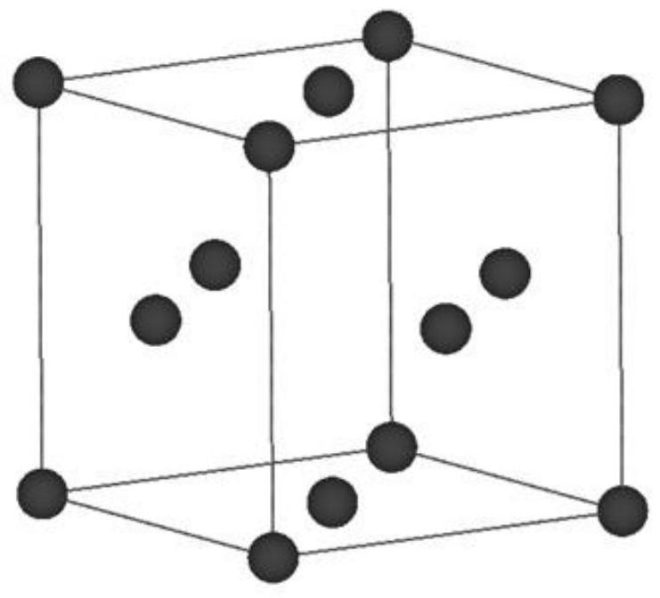
D'après la simulation Logiciel Chimiegéné
Q78. Déterminer le nombre d'atomes par maille en le justifiant.
Q79. Déterminer l'expression littérale du rayon atomique du Nickel $R_{Ni}$ en fonction du paramètre de maille a.
Q80. Déterminer l'expression littérale de la masse volumique du Nickel notée $ρ_{Ni}$.
Données
Constante de Faraday : $9,65⋅{10}^{4}C$
Constante de Planck : $h=6,63⋅{10}^{−34} J⋅ s$
Constante des gaz parfaits: $R=8,31 J⋅{ mol}^{−1}⋅{ K}^{−1}$
Célérité de la lumière dans le vide : $c=3,00⋅{10}^{8} m⋅{ s}^{−1}$
$$1eV=1,602⋅{10}^{−19} J$$
Échelles de température : $T(K)=t\left( ^{∘}C\right)+273$
Nombre d'Avogadro: $N_{A}=6,02⋅{10}^{23}{ mol}^{−1}$
Masse volumique moyenne de l'atmosphère terrestre : $ρ=1,29 kg⋅{ m}^{−3}$
Masse molaire de l'hydrogène : $M(H)=1,0 g⋅{ mol}^{−1}$
Masse molaire du carbone : $M(C)=12 g⋅{ mol}^{−1}$
Masse molaire de l'oxygène : $M(O)=16 g⋅{ mol}^{−1}$
Potentiels standards : $E^{∘}\left({Zn}^{2+}/{Zn}_{(s)}\right)=−0,76 V E^{∘}\left({Cu}^{2+}/{Cu}_{(s)}\right)=0,34 V$
Rotationnel : $\vec{rot}(\vec{A})=\left(\frac{∂A_{z}}{∂y}−\frac{∂A_{y}}{∂z}\right)\vec{e_{x}}+\left(\frac{∂A_{x}}{∂z}−\frac{∂A_{z}}{∂x}\right)\vec{e_{y}}+\left(\frac{∂A_{y}}{∂x}−\frac{∂A_{x}}{∂y}\right)\vec{e_{z}}$
Relation : $\vec{rot}(\vec{rot}(\vec{E}))=\vec{grad}(div\vec{E})−\vec{ΔE}$
Tableau des enthalpies standard de formation et des entropies molaires standard à 298 K :
 | $$H_{2}O_{(l)}$$ | $${CH}_{4(g)}$$ | $$H_{2(g)}$$ | $${CO}_{2(g)}$$
$$Δ_{f}H^{∘}\left(kJ⋅{mol}^{−1}\right)$$ | -286 | -75 |  | -394
$$S_{m} ^{∘}\left(J⋅{mol}^{−1}⋅K^{−1}\right)$$ | 70 | 186 | 131 | 214

